附件二
昆明理工大学新生网上选课操作手册
1、如何登陆选课系统及修改密码？
(1)在IE输入地址：http://jwc.kmust.edu.cn/html/jwglxt，可进入网上选课入口选择页面(图1-1)

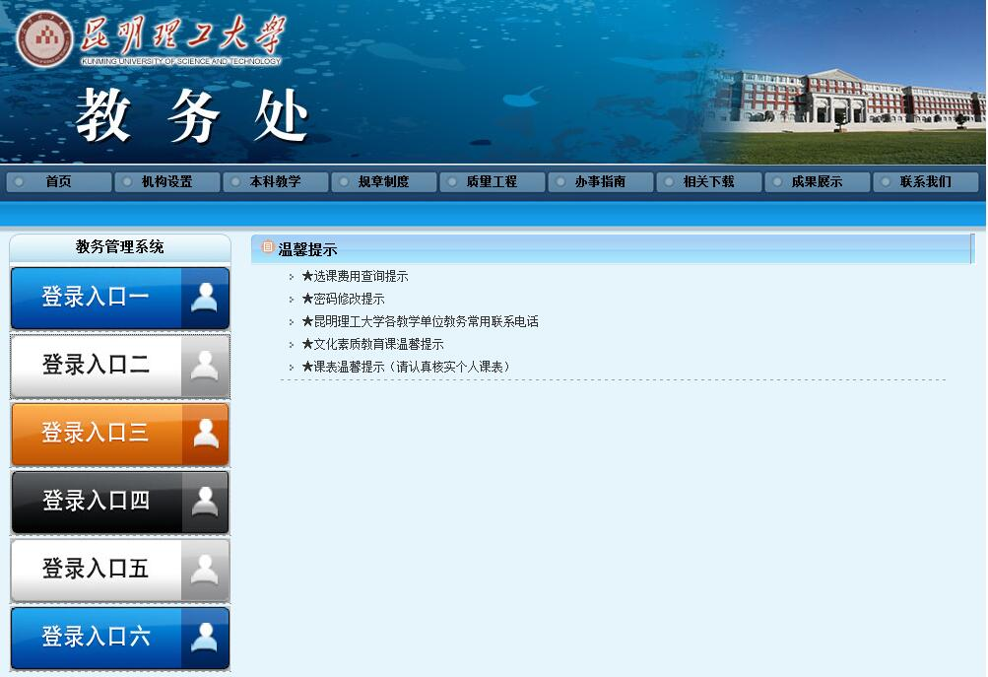
图1-1
六台服务器入口均可进入教务管理系统选课界面（图1-2），若遇某台服务器链接速度慢，请同学尽快链接其余服务器。
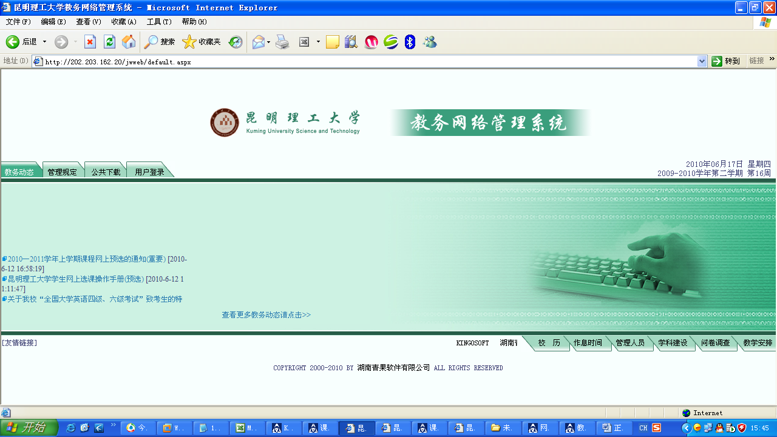
图1-2
(2)单击“用户登录”，输入学号、密码和验证码(密码与学号相同，必须修改密码才能正常使用系统功能，修改后的新密码不能是学号），单击“登录”按钮，即可登录网上选课系统(图1-3)。
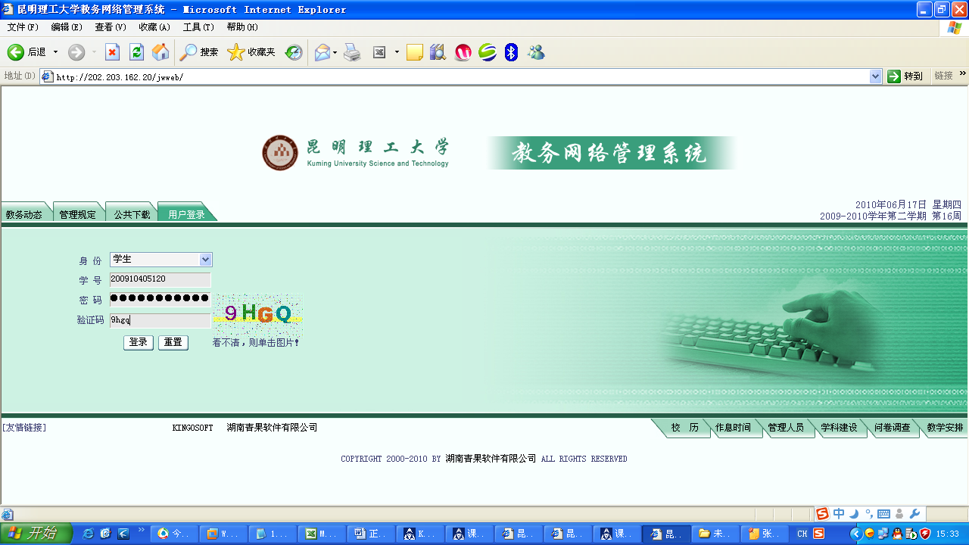
图1-3
(3) 登录系统后，单击菜单项“其它”下面的“修改个人密码”菜单可进行密码修改。
2、学生如何正选？【即：选课程、任课教师、上课时间、上课地点】
(1) 单击菜单项“网上选课→选课程→正选”
a、课程范围默认为“主修(本年级/专业)”，点击“检索”按钮，即可展开相应页面(图2-1)。即可对本年级/专业课程进行选择。
b、选择课程范围为“主修(公共任选)”即可进行通识教育选修课进行选课。注意：本次选课不用选择“辅修”及“主修（可跨年级/专业）”的课程范围。
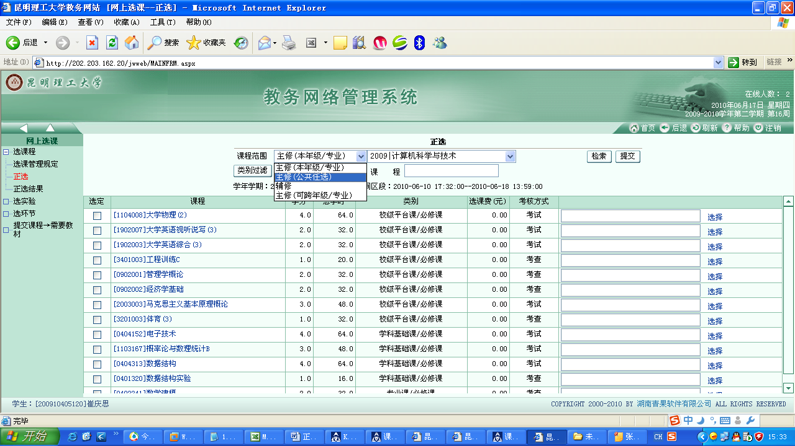
图2-1
(2) 需正选哪门课程，单击课程名称前的“”按钮，并单击“选择”按钮，在弹出窗中选定自己要选的课程（含任课教师、上课时间、上课地点），确定后单击“提交”按钮，即可完成该门课程正选。(图2-2)。
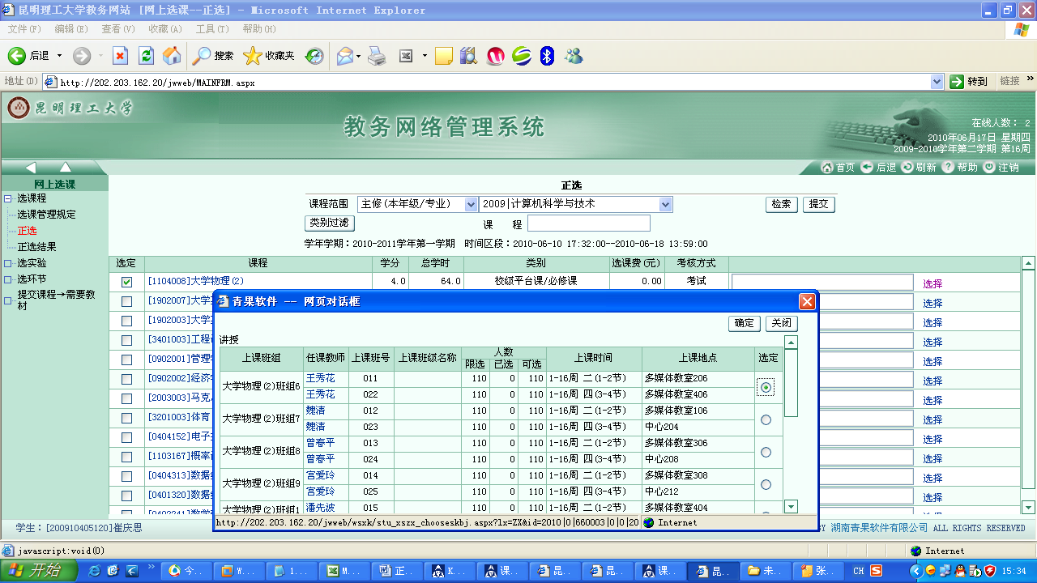
图2-2
(3) 单击菜单项“网上选课→选课程→正选结果”，可以查询、退选已正选的课程，也可以查看本专业选课学分、门数限制。正选时超过上限系统会自动提示。（图2-3）。（注意：本次所选门数、学分及相应的选课费会在所选课程的下部以红色字体显示。）
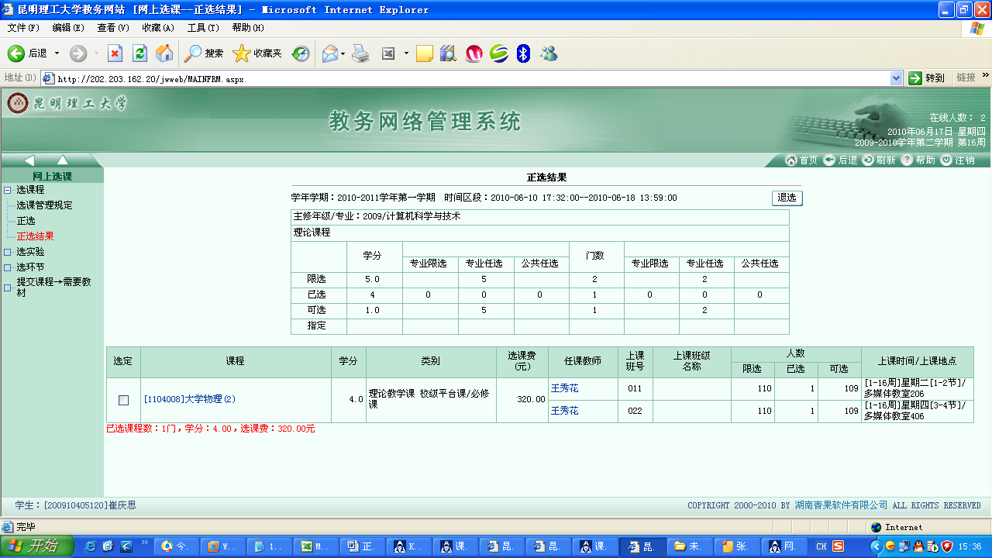
图2-3
(4) 完成上述操作即完成课程正选。并可以在“教学安排→教学安排表”中查看自己的个人课表。如
（图2-4）。
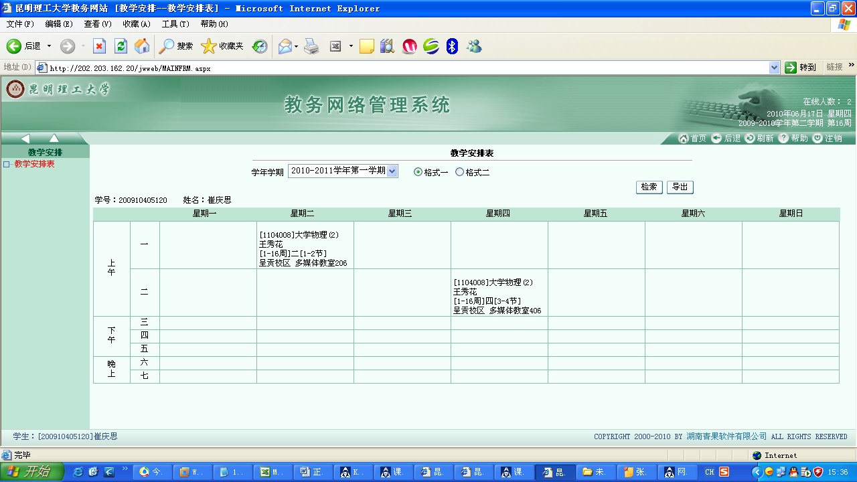
图2-4

